检 测 报 告

试验名称： 耐温变性能

主检： |  | 日期： | 2025年9月13日
审核： | 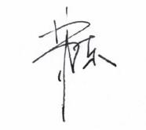 | 日期： | 2025年9月14日
批准： |  | 日期： | 2025年9月14日

北京光华荣昌汽车部件有限公司实验室

声 明

- 报告无实验室“检测专用章”无效。
- 报告无主检、审核、批准人签字无效。
- 报告涂改无效。
- 复制报告未重新加盖“检测专用章”无效。
- 对检测报告若有异议，请收到报告后15个工作日内通知实验室。
⑹ 送样检测仅对样品负责。
⑺ 电子版报告无安全密码无效。

试验单位：北京光华荣昌汽车部件有限公司实验室
地 址：北京市昌平区流村镇工业园区
电 话： (010) 60793358-5711 邮 编：102200

样品名称 | 2.0气囊上盖/气囊下座H6  气囊上盖H6/2.0气囊下座  三通接头/轻卡气囊上盖  轻卡气囊下盖/4mm管箍  4-4直通接头 | 车 型 | 重卡
样品件号 | SHT0017255/SHT0011211  SHT0011210/SHT0018192  BPC0010011/SLT0010278  SLT0010279/BPC0010012  BPC0010099 | 样品数量 | 45件
委托单位 | 安路普工厂 | 生产单位 | /
送样者及其 联系方式 | 金银龙  电话：13948218914 | 送样日期 | 2025年9月5日
试验地点 | 北京光华荣昌汽车部件有限公司  实验室 | 试验日期 | 2025年9月11日
试验项目 | 耐温变性能
试验标准 | 详见GR20250905SQS179申请单
样品状态 | 量产品
试验结论 | 对2025年9月5日 新安路普工厂 送检的2.0气囊上盖、气囊下座H6、气囊上盖H6、2.0气囊下座、三通接头、轻卡气囊上盖、轻卡气囊下盖、4mm管箍、4-4直通接头按照GR20250905SQS179申请单进行耐温变性能试验，经检测符合标准要求。
备 注 | /

一、试验条件
试验时间： | 2025年9月11日—2025年9月13日
试验地点： | 北京光华荣昌汽车部件有限公司实验室
试验人员： | 徐贝宁
环境温/湿度： | 温度：28.3℃；湿度：64.7%
二、试验仪器设备
序号 | 设备名称 | 设备编号 | 规格型号 | 厂家 | 精度 | 有效期
1 | 高低温湿热交变试验箱 | R-093 | GDJS-150 | 北京恒泰丰仪器 | 温度：±1℃ 湿度：±3% | 2025年11月19日
三、试验方法及评价标准
1、试验方法
耐温变性要求:在试验温度100±3℃(22±2)小时、-40℃(22±2)小时。
2、评价标准
高低温温变下、无开裂、变形、功能失效异常现象。
四、标准偏离
1、标准偏离
/
五、试验结果
1、试验结果
样品名称 | 样品编号 | 高低温变化下是否开裂、变形 | 功能是否失效及出现异常现象
2.0气囊上盖 | 179-011-202509 | 否 | 否
2.0气囊上盖 | 179-012-202509 | 否 | 否
2.0气囊上盖 | 179-013-202509 | 否 | 否
2.0气囊上盖 | 179-014-202509 | 否 | 否
2.0气囊上盖 | 179-015-202509 | 否 | 否
气囊下座H6 | 179-016-202509 | 否 | 否
气囊下座H6 | 179-017-202509 | 否 | 否
气囊下座H6 | 179-018-202509 | 否 | 否
气囊下座H6 | 179-019-202509 | 否 | 否
气囊下座H6 | 179-020-202509 | 否 | 否
气囊上盖H6 | 179-021-202509 | 否 | 否
气囊上盖H6 | 179-022-202509 | 否 | 否
气囊上盖H6 | 179-023-202509 | 否 | 否
气囊上盖H6 | 179-024-202509 | 否 | 否
气囊上盖H6 | 179-025-202509 | 否 | 否
2.0气囊下座 | 179-026-202509 | 否 | 否
2.0气囊下座 | 179-027-202509 | 否 | 否
2.0气囊下座 | 179-028-202509 | 否 | 否
2.0气囊下座 | 179-029-202509 | 否 | 否
2.0气囊下座 | 179-030-202509 | 否 | 否
三通接头 | 179-031-202509 | 否 | 否
三通接头 | 179-032-202509 | 否 | 否
三通接头 | 179-033-202509 | 否 | 否
轻卡气囊上盖 | 179-034-202509 | 否 | 否
轻卡气囊上盖 | 179-035-202509 | 否 | 否
轻卡气囊上盖 | 179-036-202509 | 否 | 否
轻卡气囊上盖 | 179-037-202509 | 否 | 否
轻卡气囊上盖 | 179-038-202509 | 否 | 否
轻卡气囊下盖 | 179-039-202509 | 否 | 否
轻卡气囊下盖 | 179-040-202509 | 否 | 否
轻卡气囊下盖 | 179-041-202509 | 否 | 否
轻卡气囊下盖 | 179-042-202509 | 否 | 否
轻卡气囊下盖 | 179-043-202509 | 否 | 否
4mm管箍 | 179-044-202509 | 否 | 否
4mm管箍 | 179-045-202509 | 否 | 否
4mm管箍 | 179-046-202509 | 否 | 否
4mm管箍 | 179-047-202509 | 否 | 否
4mm管箍 | 179-048-202509 | 否 | 否
4mm管箍 | 179-049-202509 | 否 | 否
4-4直通接头 | 179-050-202509 | 否 | 否
4-4直通接头 | 179-051-202509 | 否 | 否
4-4直通接头 | 179-052-202509 | 否 | 否
4-4直通接头 | 179-053-202509 | 否 | 否
4-4直通接头 | 179-054-202509 | 否 | 否
4-4直通接头 | 179-055-202509 | 否 | 否

六、试验照片
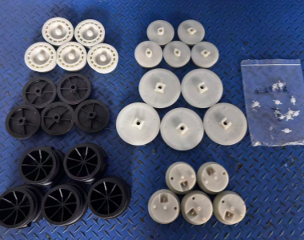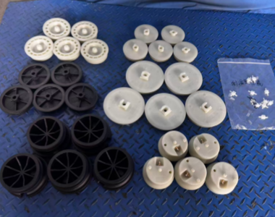
试验前
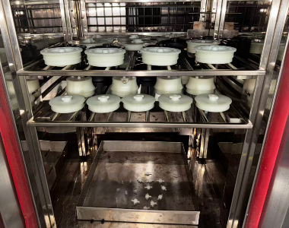
试验中
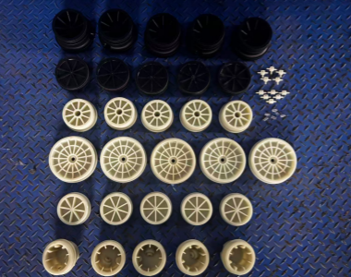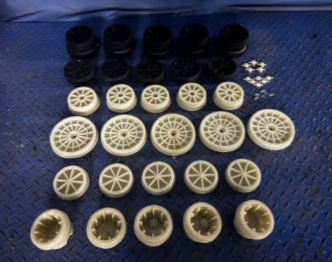
试验后
**报告结束**

